# **Prueba Técnica**

## **Evaluación – Python (Programación)**

Desarrollar el siguiente deberá ser desarrollado **única y exclusivamente en un script de Python** (.py), se **evaluará el resultado obtenido** (archivo solicitado generado correctamente) y ***la forma*** (uso de funciones, facilidad para entender el código, comentarios que expliquen los pasos realizados, etc)

### **Caso Práctico:**

A través de los archivos compartidos, se tienen dos bases de datos con las siguientes características:

1. VENTA_PRODUCTO.csv (delimitador por “|”)
   * Contiene la venta por producto y jerarquía
   * Tiene la siguiente estructura:
     1. COD_PRODUCTO: Código del producto relacionado
     2. JERARQUIA: Jerarquía o categoría relacionada al producto
     3. VENTA: Monto de venta del producto (Venta negativa son devoluciones)
2. LINEA.csv (delimitador por “|”)
   * Contiene las líneas a las que pertenecen los productos
   * Tiene la siguiente estructura:
     1. COD_PRODUCTO: Código del producto
     2. LÍNEA: Categorización del producto que hace referencia al laboratorio asociado.

Se solicita lo siguiente, consolidar y generar un solo dataset con la siguientes columnas, agregando los indicadores de VENTA_TOTAL_JERARQUIA y VENTA_TOTAL_LINEA:

1. COD_PRODUCTO
2. JERARQUIA
3. LINEA
4. VENTA
5. VENTA_TOTAL_JERARQUIA: Calcular el siguiente campo como la venta total de la jerarquía

**Ejemplo:**

|  |  |  |  |
| --- | --- | --- | --- |
| COD_MATERIAL | JERARQUIA | VENTA | VENTA_TOTAL_JERARQUIA |
| 12425 | SISTEMA INMUNE | 100 | 450 |
| 52156 | SISTEMA INMUNE | 150 | 450 |
| 36667 | SISTEMA INMUNE | 200 | 450 |
| 39753 | SISTEMA RESPIRATORIO | 400 | 900 |
| 12556 | SISTEMA RESPIRATORIO | 500 | 900 |

1. VENTA_TOTAL_LINEA: Calcular el siguiente campo como la venta total de la línea

**Ejemplo:**

|  |  |  |  |
| --- | --- | --- | --- |
| COD_MATERIAL | LINEA | VENTA | VENTA_TOTAL_LINEA |
| 12425 | LINEA_A | 100 | 100 |
| 52156 | LINEA_B | 700 | 1100 |
| 36667 | LINEA_B | 400 | 1100 |
| 39753 | LINEA_C | 250 | 550 |
| 12556 | LINEA_C | 300 | 550 |

Se debe tener las siguientes consideraciones de la información antes de calcular los indicadores y consolidar la información:

* Reemplazar los productos sin jerarquía (campo jerarquía en blanco) por un valor por defecto de “SIN JERARQUIA” y posteriormente, proceder a calcular lo mencionado.

**Como entregable final, se deberá consolidar los archivos en una carpeta comprimida (ZIP / RAR) donde se encuentra lo siguiente:**

* Script de Python (extensión .py)
* Archivo .CSV generado como resultado.

## **Evaluación – Python (Web Scrapping)**

Desarrollar el siguiente deberá ser desarrollado **única y exclusivamente en un script de Python** (.py), se **evaluará el resultado obtenido** (archivo solicitado generado correctamente) y ***la forma*** (uso de funciones, facilidad para entender el código, comentarios que expliquen los pasos realizados, etc).

### **Caso Práctico:**

El siguiente caso busca extraer información de la Web de DIGEMID. Para ello se debe desarrollar un proceso en Python que extraiga la información de la siguiente web:  
<http://serviciosweb.digemid.minsa.gob.pe/Consultas/Establecimientos>

Se debe extraer la información de la tabla mostrada al consultar un RUC en el enlace especificado previamente.  
  
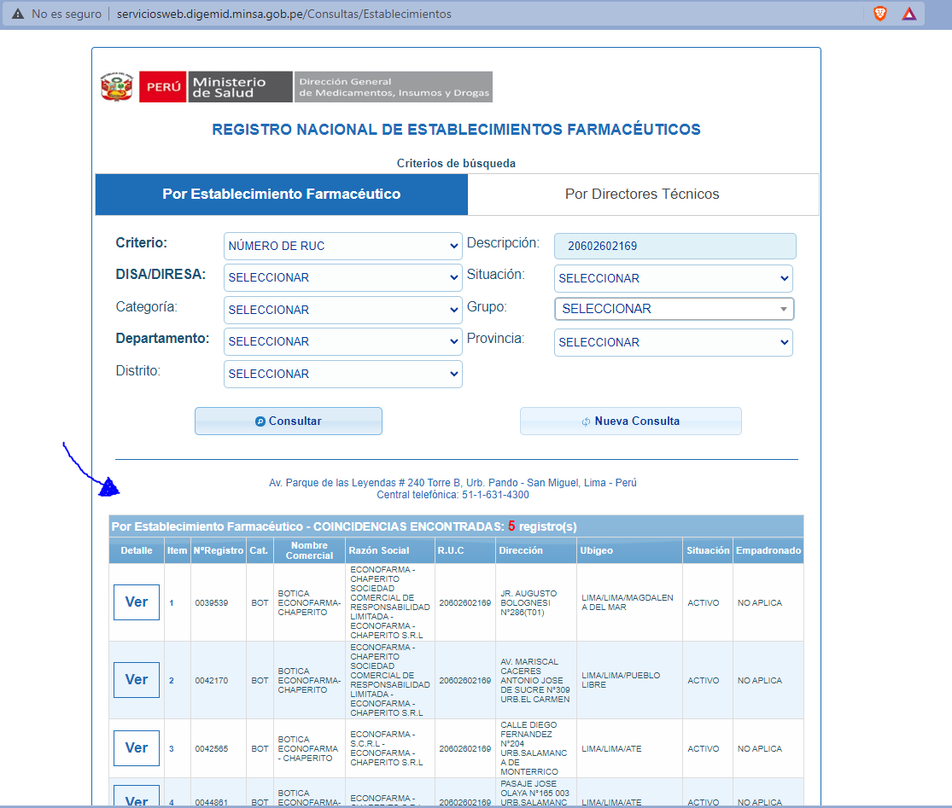

El resultado esperado son los siguientes campos de la tabla:

* Item
* NºRegistro
* Cat.
* Nombre Comercial
* Razón Social
* R.U.C
* Dirección
* Ubigeo
* Situación
* Empadronado

El proceso debe tener como resultado un Excel que consolide la información de la búsqueda de los siguientes RUCs:

* 20602602169
* 20602602622
* 20602604056
* 20602605958
* 20602608299

**Como entregable final, se deberá consolidar los archivos en una carpeta comprimida (ZIP / RAR) donde se encuentra lo siguiente:**

* Script de Python (extensión .py)
* Archivo Excel generado como resultado.

## **Evaluación – Base de datos (SQL)**

Para los casos presentados, deberá redactar la consulta SQL que sirva para obtener la tabla resultado presentada.

**Ejemplo:**

Se desea generar una tabla maestra de productos que tenga la información del código de producto, nombre del producto y línea asociada al producto, redacte la consulta de base de datos para llegar al resultado esperado.

TABLA_A

|  |  |
| --- | --- |
| COD_PRODUCTO | PRODUCTO |
| 1000 | PANADOL |
| 2000 | ENSURE |

TABLA_B

|  |  |
| --- | --- |
| COD_PRODUCTO | LINEA |
| 1000 | LINEA FARMA |
| 2000 | LINEA CONSUMO |

RESULTADO ESPERADO:

|  |  |  |
| --- | --- | --- |
| COD_PRODUCTO | PRODUCTO | LINEA |
| 1000 | PANADOL | LINEA FARMA |
| 2000 | ENSURE | LINEA CONSUMO |

Consulta:

SELECT A.COD_PRODUCTO, A.PRODUCTO, B.LINEA

FROM TABLA_A AS A INNER JOIN TABLA_B ON A.COD_PRODUCTO = B.COD_PRODUCTO

### **Caso 1**

Se tiene una tabla de ventas y una tabla de productos, la gerencia ha solicitado saber que productos no se están vendiendo a fin de realizar alguna campaña para promoverlos, para ello se le solicita identificar cuáles son los productos que no tienen venta.

**TABLA_VENTA:**

|  |  |  |  |
| --- | --- | --- | --- |
| FECHA | COD_PRODUCTO | PRODUCTO | VENTA |
| 5/03/2022 | 1221 | ENSURE | 200 |
| 8/03/2022 | 5463 | ENFAGROW (ADULTO) | 100 |
| 13/03/2022 | 3626 | PANADOL ANTIGRIPAL | 150 |
| 17/03/2022 | 7547 | PANADOL EXTRA FORTE | 180 |
| 19/03/2022 | 8685 | PANADOL NIÑOS | 25 |
| 26/03/2022 | 4215 | ENFAGROW(NIÑOS) | 5125 |
| 29/03/2022 | 5124 | BIOGERMIN | 6316 |
| 30/03/2022 | 9879 | REPRIMAN | 241 |

**TABLA_PRODUCTO:**

|  |  |
| --- | --- |
| COD_PRODUCTO | PRODUCTO |
| 1221 | ENSURE |
| 5463 | ENFAGROW (ADULTO) |
| 3626 | PANADOL ANTIGRIPAL |
| 7547 | PANADOL EXTRA FORTE |
| 8685 | PANADOL NIÑOS |
| 4215 | ENFAGROW(NIÑOS) |
| 5124 | BIOGERMIN |
| 9879 | REPRIMAN |
| 5256 | ENTEROGERMINA |
| 5123 | NIVEA CREMA |
| 5998 | HANSAPLAST |
| 1111 | DESINTIN |
| 4736 | GLADE AMBIENTAL |
| 3847 | J&J COLONIA |

**RESULTADO ESPERADO:**

|  |  |
| --- | --- |
| COD_PRODUCTO | PRODUCTO |
| 5256 | ENTEROGERMINA |
| 5123 | NIVEA CREMA |
| 5998 | HANSAPLAST |
| 1111 | DESINTIN |
| 4736 | GLADE AMBIENTAL |
| 3847 | J&J COLONIA |

**REDACTAR QUERY AQUÍ:**

### **Caso 2**

La gerencia desea medir el indicador de **cobertura (cantidad de clientes distintos) por líneas del mes** en el periodo de marzo 2022, para ello se solicita un reporte con la información requerida. Tener en consideración para calcular el indicador las siguientes premisas:

* No se consideran clientes que **en el total del mes tengan venta menor o igual a 0**

**TABLA_VENTA**

|  |  |  |  |  |
| --- | --- | --- | --- | --- |
| FECHA | COD_CLIENTE | CLIENTE | LINEA | VENTA |
| 5/03/2022 | 100 | BOTICA A | LINEA A | 200 |
| 6/03/2022 | 100 | BOTICA A | LINEA A | -200 |
| 8/03/2022 | 200 | BOTICA B | LINEA A | 100 |
| 13/03/2022 | 300 | BOTICA C | LINEA A | 150 |
| 17/03/2022 | 400 | BOTICA D | LINEA B | 180 |
| 18/03/2022 | 400 | BOTICA D | LINEA B | -180 |
| 19/03/2022 | 500 | BOTICA E | LINEA B | 25 |
| 26/03/2022 | 600 | BOTICA F | LINEA C | 5125 |
| 29/03/2022 | 700 | BOTICA G | LINEA C | 6316 |
| 30/03/2022 | 800 | BOTICA H | LINEA C | 241 |

**RESULTADO ESPERADO:**

|  |  |  |  |
| --- | --- | --- | --- |
| AÑO | MES | LINEA | COBERTURA |
| 2022 | 3 | LINEA A | 2 |
| 2022 | 3 | LINEA B | 1 |
| 2022 | 3 | LINEA C | 3 |

**REDACTAR QUERY AQUÍ:**

### **Caso 3**

La gerencia desea analizar los resultados de venta y presupuesto, para ello se le solicita armar una base que tenga los resultados del mes a nivel de año, mes y producto, tener en cuenta que se puedan dar las siguientes condiciones:

* Puede haber productos en la tabla ventas que no tengan presupuesto y viceversa, productos de la tabla de venta sin presupuesto, se debe en ambos casos considerar todos los registros a fin de no descuadrar en la cifra final.

TABLA_VENTAS

|  |  |  |  |  |
| --- | --- | --- | --- | --- |
| AÑO | MES | COD_PRODUCTO | PRODUCTO | VENTA |
| 2022 | 3 | 1221 | ENSURE | 200 |
| 2022 | 3 | 5463 | ENFAGROW (ADULTO) | 1400 |
| 2022 | 3 | 3626 | PANADOL ANTIGRIPAL | 525 |
| 2022 | 3 | 7547 | PANADOL EXTRA FORTE | 647 |
| 2022 | 3 | 8685 | PANADOL NIÑOS | 167 |
| 2022 | 3 | 4215 | ENFAGROW(NIÑOS) | 477 |
| 2022 | 3 | 5124 | BIOGERMIN | 865 |

TABLA_PPTO

|  |  |  |  |  |
| --- | --- | --- | --- | --- |
| AÑO | MES | COD_PRODUCTO | PRODUCTO | PPTO |
| 2022 | 3 | 8685 | PANADOL NIÑOS | 120 |
| 2022 | 3 | 4215 | ENFAGROW(NIÑOS) | 256 |
| 2022 | 3 | 5124 | BIOGERMIN | 637 |
| 2022 | 3 | 9879 | REPRIMAN | 7588 |
| 2022 | 3 | 5256 | ENTEROGERMINA | 236 |
| 2022 | 3 | 5123 | NIVEA CREMA | 2477 |
| 2022 | 3 | 5998 | HANSAPLAST | 1233 |
| 2022 | 3 | 1111 | DESINTIN | 366 |

**RESULTADO ESPERADO:**

|  |  |  |  |  |  |
| --- | --- | --- | --- | --- | --- |
| AÑO | MES | COD_PRODUCTO | PRODUCTO | VENTA | PPTO |
| 2022 | 3 | 1221 | ENSURE | 200 | 0 |
| 2022 | 3 | 5463 | ENFAGROW (ADULTO) | 1400 | 0 |
| 2022 | 3 | 3626 | PANADOL ANTIGRIPAL | 525 | 0 |
| 2022 | 3 | 7547 | PANADOL EXTRA FORTE | 647 | 0 |
| 2022 | 3 | 8685 | PANADOL NIÑOS | 167 | 120 |
| 2022 | 3 | 4215 | ENFAGROW(NIÑOS) | 477 | 256 |
| 2022 | 3 | 5124 | BIOGERMIN | 865 | 637 |
| 2022 | 3 | 9879 | REPRIMAN | 0 | 7588 |
| 2022 | 3 | 5256 | ENTEROGERMINA | 0 | 236 |
| 2022 | 3 | 5123 | NIVEA CREMA | 0 | 2477 |
| 2022 | 3 | 5998 | HANSAPLAST | 0 | 1233 |
| 2022 | 3 | 1111 | DESINTIN | 0 | 366 |

**REDACTAR QUERY AQUÍ:**

## **Evaluación – Power BI**

Cargar a Power BI los siguientes archivos adjuntos:

* **Calendario.xlsx**
* **VENTAS_PBI.xlsx**

Ambas tablas se deben relacionar por el campo de Fecha.

Se solicita construir la siguiente vista con los siguientes indicadores:

La vista debe tener como filtros el año y el mes, la tabla debe contener los siguientes campos / indicadores:

* Línea: Es el Código de la línea
* Venta: La suma de ventas
* Prom. Venta de los último 3 meses: Este indicador calcula el promedio de los últimos 3 meses por línea excluyendo al mes seleccionado, es decir si se ha filtrado Julio 22, el promedio debe ser calculado en base a las ventas de abril, mayo, junio. A continuación, se detalle un ejemplo del cálculo:
  + Sobre la imagen mostrada, para la primera fila el indicador lo que hace es calcular la venta mensual de los últimos 3 meses  
    Tabla

    Descripción generada automáticamente
  + Posterior a ello, calcula el promedio, que es el valor mostrado en la imagen 16,696

**Como entregable final, se deberá entregar un archivo .PBIX con lo detallado previamente.**